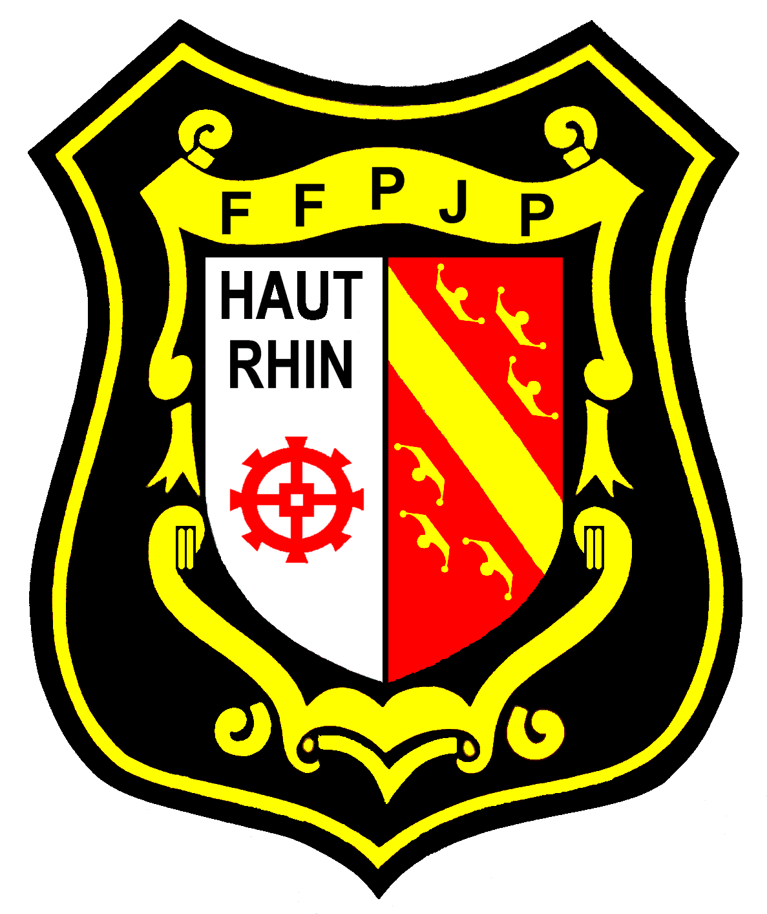
FEDERATION FRANCAISE DE PETANQUE ET JEU PROVENCAL
RÉGION GRAND EST

COMITE DU HAUT-RHIN

RAPPORT D’ARBITRAGE

CONCOURS
 |  | LIEU |  |  |  |  | DATE |  |  |  |  |  |  |  |  |  |  |  | RESPONSABLE
Nature du concours
 | Provençal | Pétanque |  | Ligue |  |  | Département |  |  | Qualificatif |  |  |  |  |  |  |  | Officiel |  |  |  | Amical
CATEGORIE
 |  | MASCULINS |  | FEMININES |  |  |  | MIXTE |  |  | JEUNES
ARBITRES
 |  | NOM |  |  | PRENOM |  |  |  | NIVEAU |  |  |  |  | SIGNATURE
OBSERVATIONS TECHNIQUES |  |  |  |  |  |  |  |  |  | Nombre d’équipes :
Eclairage
 |  | BON |  | MOYEN |  |  | INSUFFISANT |  |  |  |  |  | TRES INSUFFISANT
Aire de jeux
 |  |  | SUFFISANT |  |  |  | INSUFFISANT |  |  |  |  |  |  |  | TRES INSUFFISANT
INCIDENTS CORPORELS ET/OU MATERIELS
Victime
 |  | NOM |  | PRENOM |  |  | N° LICENCE |  |  |  |  | N°TELEPHONE
Responsable de l’incident
 |  | NOM |  | PRENOM |  |  | N° LICENCE |  |  |  |  | N°TELEPHONE
Les faits
……………………………………………………………………………………………………………………………………………………………………………………………………………………………………………………………………………………………………………………………………………………………………………………………………………………………………………………………………………………………………………………………………………………………………………………………………………………………………………………………………………………………………………………………………………………………………………………………………………………………………………………………….

INCIDENTS DISCIPLINAIRES
Coupable
 |  | NOM |  | PRENOM |  |  | ADRESSE |  |  |  |  |  |  |  |  | SIGNATURE
Témoins
 |  | NOM |  | PRENOM |  |  | ADRESSE |  |  |  |  |  |  |  |  | SIGNATURE
Les faits
……………………………………………………………………………………………………………………………………………………………………………………………………………………………………………………………………………………………………………………………………………………………………………………………………………………………………………………………………………………………………………………………………………………………………………………………………………………………………………………………………………………………………………………………………………………………………………………………………………………………………………………………….

ARBITRE
 |  | NOM |  |  |  | PRENOM |  |  |  | SIGNATURE
IMPORTANT : INFORMER IMMEDIATEMENT LE PRESIDENT DEPARTEMENTAL ET LE RESPONSABLE DES
ARBITRES

